淮河流域气象-水文复合干旱的空间格局及其时间变化特征分析
冯重骁，安雪华，孙善磊
（南京信息工程大学 气候系统预测与变化应对全国重点实验室/气象灾害教育部重点实验室/气象灾害预报预警与评估协同创新中心，江苏 南京 210044）

摘 要：【目的】淮河流域气象干旱和水文干旱频发，其风险与影响日趋严重。考虑到气象-水文复合干旱一般较气象干旱和水文干旱对自然及社会经济系统造成更严重的影响，因此，探究淮河流域气象-水文复合干旱空间格局及其时间变化特征，对科学评估其潜在灾害影响具有重要科学意义。【方法】基于气象干旱指数SPEI（Standardized Precipitation Evapotranspiration Index）、水文干旱指数SRI（Standardized Runoff Index），结合皮尔逊相关系数、游程理论及时间匹配原则，确定了淮河流域1个月时间尺度的SRI（SRI-1）对SPEI的滞后时间，系统分析了1961—2018年气象-水文复合干旱的空间格局及其后期（1991—2018年）较前期（1961—1990年）的时空变化特征。【结果】结果显示：（1）全流域、上游、中游、下游和沂沭泗流域的SRI-1分别滞后于SPEI 5个月、2个月、3个月、3个月和6个月；空间上，绝大部分地区的SRI-1对SPEI的滞后时间在2个月以上，局部地区甚至超过了10个月。（2）1961—2018年间，全流域气象-水文复合干旱的转换率、年发生频次、平均历时、平均强度和平均烈度分别为0.70、0.39 events/a、4.76 months/event、0.86 /event和4.22 /event。其中，沂沭泗流域的转换率（0.70）、平均历时（5.52 months/event）和平均烈度（5.10 /event）最大；上游年发生频次（0.45 events/a）最高；而下游平均强度（0.92 /event）最强。空间分布上，流域南部及沂沭泗流域西部的转换率最大，南部年发生频次最高；沂沭泗流域西部和东南部平均历时最长且平均强度最强；而中游南部平均烈度最大。（3）与前期相比，后期全流域及沂沭泗流域气象-水文复合干旱减弱，而上游总体增强；空间上，各特征指标分布格局发生了变化，一半以上地区的转换率、年发生频次、平均历时、平均强度与平均烈度有所减小。【结论】本研究从气象-水文复合干旱的视角，深化了对淮河流域干旱时空演变规律的认识，可为流域干旱应对、水资源优化配置及防灾减灾提供科学依据。
关键词：气象干旱；水文干旱；气象-水文复合干旱；游程理论；时空变化特征；淮河流域；干旱传播；影响因素
中图分类号：P339；S423 文献标志码：A 文章编号：

Analysis of spatial patterns and temporal variation characteristics of meteorological-hydrological compound droughts in Huaihe River Basin
FENG Zhongxiao，AN Xuehua，SUN Shanlei
（State Key Laboratory of Climate System Prediction and Risk Management/Key Laboratory of Meteorological Disaster，Ministry of Education/Collaborative Innovation Center on Forecast and Evaluation of Meteorological Disasters，Nanjing University of Information Science and Technology，Nanjing 210044，Jiangsu，China）

Abstract：[Objective] The Huaihe River Basin (HRB) frequently experiences meteorological and hydrological droughts, with heightening risks and increasingly severe impacts. Moreover, meteorological-hydrological compound droughts (MHCDs) generally result in more severe impacts on both natural ecosystems and socioeconomic systems compared to individual meteorological or hydrological droughts. Therefore, investigating the spatial patterns and temporal variations of MHCDs in the HRB is crucial for accurately assessing potential disaster impacts. [Methods] Based on the standardized precipitation evapotranspiration index (SPEI) for meteorological drought and the standardized runoff index (SRI) for hydrological drought, the Pearson correlation coefficient, run theory, and the principle of temporal matching were used to determine the lag time of the 1-month timescale SRI (SRI-1) relative to SPEI in the HRB. Moreover, a systematic analysis was carried out to examine the spatial patterns of MHCDs from 1961 to 2018, as well as the spatiotemporal variation characteristics during the later period (1991–2018) compared to the earlier period (1961–1990). [Results] The results showed that: (1) SRI-1 lagged behind SPEI by an average of 5 months across the entire HRB, 2 months in the upper reaches, 3 months in the middle reaches, 3 months in the lower reaches, and 6 months in the Yishusi sub-basin (YSSB). Spatially, the lag time of SRI-1 relative to SPEI exceeded 2 months in most areas, with some areas exhibiting a lag time of more than 10 months. (2) From 1961 to 2018, the transition rate of MHCDs in the HRB was 0.70, with an annual occurrence frequency of 0.39 events/a, an average duration of 4.76 months/event, an average intensity of 0.86 /event, and an average severity of 4.22 /event. Specifically, the YSSB exhibited the highest transition rate (0.70), the longest average duration (5.52 months/event), and the greatest average severity (5.10 /event). The upper reaches showed the highest annual occurrence frequency (0.45 events/a), while the lower reaches displayed the strongest average intensity (0.92 /event). Spatially, the southern HRB and the western YSSB indicated the highest transition rates, and the southern HRB had the highest occurrence frequency. Furthermore, the western and southeastern regions of the YSSB showed the longest average durations and strongest average intensities, and the southern middle reaches recorded the highest average severity. (3) Compared to the earlier period, the MHCDs weakened in both the HRB and the YSSB during the later period, while they generally intensified in the upper reaches. Spatially, the distribution patterns of all characteristic indicators of MHCDs changed during the later period, with over half of the areas experiencing decreases in transition rate, annual occurrence frequency, average duration, average intensity, and average severity. [Conclusion] From the perspective of MHCDs, the findings deepen the understanding of the spatiotemporal evolution patterns of MHCDs in the HRB, thereby providing scientific support for drought response, optimal allocation of water resources, and disaster prevention and mitigation within the HRB.
Keywords：meteorological drought；hydrological drought；meteorological-hydrological compound drought；run theory；spatiotemporal variation characteristics；Huaihe River Basin；drought spreads；influencing factors

收稿日期：2025-12-12；修回日期：2026-03-01；录用日期：2026-03-16；网络出版日期：
基金项目：国家重点研发计划项目（2022YFF0801603）；国家自然科学基金项目（42075189）
作者简介：冯重骁（2000—），男，硕士研究生，主要从事干旱机理研究。E-mail：1134397081@qq.com
通信作者：孙善磊（1982—），男，教授，博士研究生导师，博士，主要从事干旱机理及陆面水文-生态过程研究。E-mail：sun.s@nuist.edu.cn

0 引 言
作为全球范围内最常见且最复杂的自然灾害之一，干旱的根本原因在于长期水分收支失衡，从而导致可用水资源的短缺^{[1]}。干旱具有发生频率高、预测难度大、影响范围广以及危害严重等特点，对自然生态系统和人类社会各个方面均会产生深远的负面影响^{[1-4]}。据统计，干旱平均每年会造成全球数十亿美元的经济损失^{[5-6]}；特别是在中国，受其特殊地理位置与气候条件影响，年均受旱面积可达约20万km²，已成为对中国影响最为严重的气象灾害之一^{[7-11]}。随着温室气体（尤其是CO₂和甲烷）的持续排放，加之城市化、森林砍伐、农业灌溉等人类活动的影响，全球气温持续攀升，极端气候事件日益加剧，其中，干旱事件发生频次增加、强度增强尤为明显^{[12-14]}。因此，深入探究干旱演变特征，揭示其物理机制，对于干旱监测预警、水资源安全保障及社会经济可持续发展具有重要的科学价值和现实意义。
干旱因其成因复杂、影响广泛而备受关注，通常可分为气象干旱、农业干旱、水文干旱和社会经济干旱等类型^{[1-2]}。气象干旱通常被视为其他类型干旱的驱动力，其信号可通过水文循环传递至农业、水文乃至社会经济系统，这一过程被称为干旱传播^{[1,15-17]}。径流作为水文循环的关键环节，是衡量水资源状况的重要指标。因此，研究气象干旱向水文干旱的传播（简称为气象-水文干旱传播），对于水文干旱的早期预警与预测，以及制定科学的水资源管理策略具有重要的现实意义。目前，针对气象-水文干旱传播已开展了广泛研究^{[17-27]}。例如，WANG等^{[18]}分析了气象-水文干旱传播过程，指出其传播时间约为1— 9个月；HUANG等^{[24]}则发现传播特征存在明显季节性差异，春夏季传播时间短，秋冬季较长；杨少康等^{[23]}构建了气象-水文干旱传播响应概率模型，并采用Copula函数探讨了气象干旱与水文干旱之间的关联性，确定了传播的临界条件和概率阈值。总体而言，已有研究在气象-水文干旱传播特征及其演变规律方面取得了重要进展。值得注意的是，气象干旱往往不会迅速结束，可能与其引发的水文干旱在时间上发生重叠，形成两者并存的局面，即气象-水文复合干旱^{[17]}。相较于单一极端事件，复合型干旱往往会对自然生态系统和社会经济造成更为严重的影响^{[28-29]}。因此，气象-水文复合干旱已成为当前干旱研究的热点。学者已在不同地区开展了一系列研究，在复合干旱指数构建、识别方法及时空演变特征等方面取得了重要进展^{[30-32]}。例如，王晴等^{[30]}基于提出的判别标准分析了汉江中下游气象-水文复合干旱的特征，发现其多发生于冬季；HUANG等^{[31]}利用Copula函数构建了复合干旱指数，发现椒江流域气象-水文复合干旱呈增强和频发趋势，并指出降水、基流和蒸散发是其主要驱动因子。LI等^{[32]}则系统分析了历史与未来时期三类气象-水文复合干旱（如水文-气象型、气象-水文型及同步型）的时空变化特征，指出历史时期复合干旱历时普遍延长，而在高排放情景下，其强度与频率将进一步增加，尤其在中国南方地区。
淮河流域地处湿润与半湿润气候的过渡带，气象干旱与水文干旱事件频发，干旱风险及其影响程度日益加剧^{[33]}。目前，已有研究通过分析气象与水文要素的变化，探讨了淮河流域气象干旱、水文干旱以及气象-水文干旱传播的时空变化特征和规律^{[26,34-35]}。例如，姚蕊等^{[26]}指出，淮河流域气象干旱的重心总体上呈现出由流域中部向四周扩散的长期演变趋势。文佐等^{[36]}研究发现，该流域气象干旱多发于秋冬季，而水文干旱在各季节的发生频率差异较小，且气象干旱整体上较水文干旱更为严重。WANG等^{[35]}进一步指出，淮河流域水文干旱比气象干旱具有更长的持续时间和更强的强度，气象干旱向水文干旱传播的概率受到气候条件、流域蓄水特性以及水库调度等人类活动的共同影响。这些成果为淮河流域的干旱监测、抗旱减灾以及水资源优化配置与管理提供了重要参考。然而，目前针对淮河流域气象-水文复合干旱的系统研究仍较为缺乏。因此，揭示该流域气象-水文复合干旱的空间分布格局及其时间变化特征，将有助于深化对淮河流域干旱演变规律的认识，并为区域水资源优化配置与防灾减灾提供科学依据。基于此，本研究将以淮河流域为研究区，采用常规气象观测数据及格点化的降水和径流资料，结合气象干旱指数SPEI（Standardized Precipitation Evapotranspiration Index）与水文干旱指数SRI（Standardized Runoff Index）^{[37-38]}，运用游程理论识别气象干旱与水文干旱，并通过时间匹配原则确定气象-水文复合干旱。在此基础上，系统分析1961—2018年淮河流域气象-水文复合干旱的多项特征指标，包括气象干旱向气象-水文复合干旱的转换率、年发生频次、平均历时、平均强度和平均烈度等，旨在揭示其空间格局及其时间变化特征。
1 数据与方法
1.1 研究区域概况
淮河流域位于中国东中部，地处长江与黄河之间的过渡带，地理坐标介于30°55′N—36°20′N、111°55′E—121°20′E之间，流域总面积约27万km²。流域西起桐柏山与伏牛山，东临黄海，南以大别山、江淮丘陵及通扬、如泰运河为界与长江流域分界，北以黄河南堤和沂蒙山脉与黄河流域相接。流域内西部、南部及东北部多为山地河丘陵，约占流域总面积的1/3，其余区域以平原、洼地和湖泊为主，是黄淮海平原的重要组成部分。淮河流域北部属暖温带半湿润季风气候，南部则为亚热带湿润季风气候。多年平均气温约为14.5 ℃，空间上呈现自南向北逐渐递减的趋势，大致介于12~ 16 ℃之间。流域多年平均年降水量约800— 900 mm（1961—2010年平均约873 mm），空间分布呈南多北少、山区多于平原、沿海多于内陆的特征。降水年内分配极不不均匀，主要集中在汛期（5—9月），整体表现为“旱涝并存、年内集中”的典型水文特征^{[39-40]}。从地形与水文特征来看，淮河干流一般可划分为四个主要区域：上游、中游、下游和沂沭泗流域。上游主要包括桐柏山源区及其山间河谷，地势较高；中游自豫皖边界起，经王家坝、蚌埠一带至洪泽湖，地势由丘陵过渡为平原；下游为洪泽湖以下至三江营的平原河网与三角洲河段，包括入江与入海水道；沂沭泗流域位于流域北部，涵盖沂河、沭河与泗河流域（见图1）。
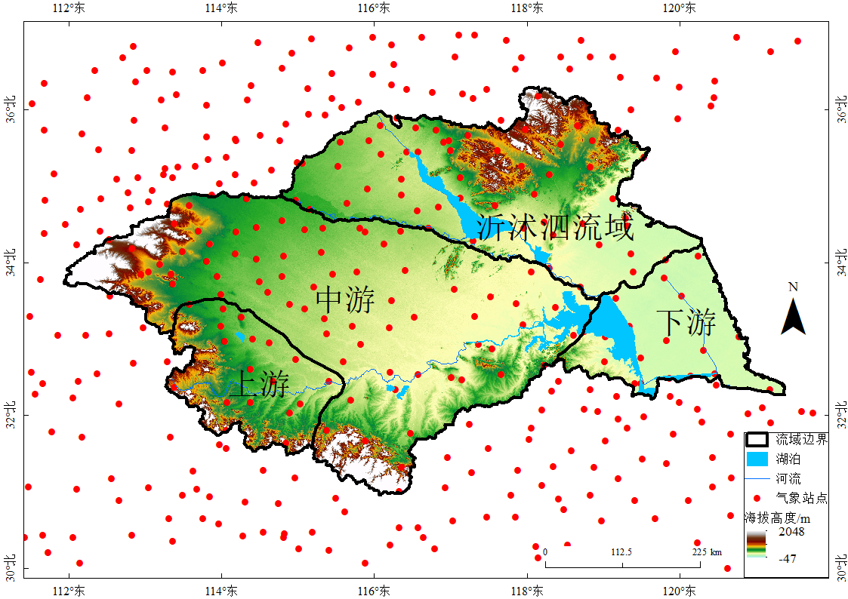
图1 淮河流域地理位置
Fig.1 Geographical location of Huaihe River Basin
1.2 资料
本研究采用的数据主要包括气象站点常规观测（除降水）以及格点化的径流深、降水和CO₂浓度。中国气象局提供了1961—2018年淮河流域及周边地区共400多个气象站的逐月最高气温、最低气温、相对湿度、日照时数和风速观测资料（见图1）。1961—2018年空间分辨率为0.25°×0.25°的逐月径流深数据来源于国家青藏高原科学数据中心（https://doi.org/10.11888/Atmos.tpdc.272864）^{[41]}。考虑到降水具有显著的空间异质性，若采用常规空间插值方法处理站点观测数据，格点化后的降水可能存在较大的不确定性。因此，本研究选用了HAN等构建的中国大陆0.25°×0.25°的逐月降水数据集，该数据集可从国家青藏高原科学数据中心（https://doi.org/10.11888/Atmos.tpdc.300523）下载获得^{[42]}。该数据集融合了较为先进的空间插值技术与机器学习算法，精度较高，有助于降低因降水空间异质性引起的研究不确定性。1961—2018年空间分辨率为1°×1°的逐月CO₂浓度数据来自CHENG等^{[43]}（https://doi.org/10.5281/zenodo.5021361）。为保持与径流深和降水数据的空间分辨率一致，研究采用反距离权重法将逐月最高气温、最低气温、相对湿度、日照时数和风速插值到了径流深和降水的格点；同时，利用双线性插值方法将逐月CO₂浓度数据重采样至径流深和降水的格点。
1.3 方法
1.3.1 SPEI气象干旱指数与SRI水文干旱指数
本研究采用SPEI和SRI分别识别气象干旱和水文干旱。该指数具备多时间尺度特征和空间可比性等优势，其具体计算流程如下。
1.3.1.1PET的估算
考虑到大气CO₂升高会引起植被表面阻抗（r_{s}）降低，进而可能导致PET被高估^{[44-45]}；因此，本研究采用了改进的FAO-56 Penman-Monteith（PM）方程进行PET的估算^{[46]}。YANG等^{[44]}在FAO-56 PM公式中引入了r_{s}随CO₂浓度（ρ）变化的经验函数，即r_{s}=70+0.05(ρ–300)，从而改进了FAO-56 PM公式，具体表达式为
$$\begin{aligned}\text{PET}\text{=}\frac{\text{0.408}\text{∙}\text{∆}\text{∙}\left(\text{Rn}−\text{G}\right)\text{+}\text{γ∙}\frac{\text{900}}{\text{T+}\text{273}}\text{∙}{\text{u}}_{\text{2}}\text{∙}{\text{e}}_{\text{s}}\text{∙}\left(\text{1}−\text{Rh}\right)}{\text{∆}\text{+}\text{γ∙}\left\{\text{1}\text{+}{\text{u}}_{\text{2}}\text{∙}\left[\text{0.34+2.4×}{\text{10}}^{−\text{4}}\text{∙}\left(ρ−\text{300}\right)\right]\right\}}\#（1）\end{aligned}$$
式中，∆表示饱和水汽压曲线随温度变化的斜率（kPa/℃）；Rn为净辐射（MJ/(m²·d)）；G为土壤热通量（MJ/(m²·d)），月尺度上一般可设为0；γ为干湿表常数（kPa/℃）；T是2 m高度处平均气温（℃），为最低和最高温的平均值；u₂为2 m高度处风速（m/s）；e_{s}为饱和水汽压（kPa）；Rh为相对湿度（%）。Rn和e_{s}均严格按照ALLEN等^{[46]}提供的公式计算。另外，该公式计算的PET为日均值，故乘以每月对应的天数即可获得月PET。
1.3.1.2SPEI与SRI的计算
对于第i月份，其对应的气候水分盈亏量（D_{i}）可表示为
$$\begin{aligned}{\text{D}}_{\text{i}}\text{=}{\text{P}}_{\text{i}}\text{-}{\text{PET}}_{\text{i}}\#（2）\end{aligned}$$
式中，P为降水。
利用三参数log-logistic概率分布函数对D_{i}序列进行拟合，并计算概率分布函数F(x)，再对F(x)进行标准化处理，即可得到SPEI，公式为
$$\begin{aligned}\text{SPEI=W-}\frac{{\text{C}}_{\text{0}}\text{+}{\text{C}}_{\text{1}}\text{∙W+}{\text{C}}_{\text{2}}\text{∙}{\text{W}}^{\text{2}}}{\text{1}\text{+}{\text{d}}_{\text{1}}\text{∙W+}{\text{d}}_{\text{2}}\text{∙}{\text{W}}^{\text{2}}\text{+}{\text{d}}_{\text{3}}\text{∙}{\text{W}}^{\text{3}}}\#（3）\end{aligned}$$
$$\begin{aligned}\text{W=}\sqrt{\text{-2}\text{∙}\text{ln}\left(\text{F}\left(\text{x}\right)\right)}\#（4）\end{aligned}$$
式中，C₀、C₁、C₂、d₁、d₂和d₃为待定参数。
SRI指数的计算公式和过程与SPEI类似，在此不再赘述。
1.3.2 SRI与SPEI时间尺度的匹配方法
由于土壤和地下水等的调蓄作用，径流对气象条件的响应通常存在滞后现象，意味着当前径流不仅受同期气象条件影响，还受到前期气象条件的影响^{[47]}。因此，在识别气象-水文复合干旱前，需要明确前期多长时间累积气候水分盈亏会对当前径流具有关键的作用。鉴于SPEI具有多时间尺度特征（即考虑了不同时间尺度的累积气候水分盈亏），本研究重点探讨当前SRI对不同时间尺度的SPEI的响应。具体而言，参考已有研究方法^{[48]}，本研究聚焦于1个月尺度的水文干旱，首先计算了1个月尺度的SRI（SRI-1）与不同时间尺度的SPEI（SPEI-n；n = 1，2，…，12）之间的皮尔逊相关系数；随后，通过比较各SPEI-n与SRI-1的相关系数，确定最大相关系数对应的SPEI时间尺度n，该尺度即表示前期n个月的累积气候水分盈亏对当前SRI-1影响最为显著^{[47]}。为便于表述，将该最大相关系数对应的n记为nmax。
1.3.3 气象-水文复合干旱识别及其特征指标提取的方法
在本研究中，气象-水文复合干旱被定义为气象干旱与水文干旱同时发生的复合干旱事件。由于土壤和地下水等的调蓄作用，并非所有气象干旱都会引发水文干旱，二者在时间上可能存在独立性。因此，为准确识别气象-水文复合干旱，需对两类单一干旱事件进行匹配分析。本研究首先基于游程理论，分别识别气象干旱与水文干旱事件^{[49]}，进而对气象干旱和水文干旱进行时间匹配，最终确定气象-水文复合干旱事件。具体识别步骤如下：
（1）当SPEI-nmax或SRI-1序列持续至少连续3个月低于−0.50时，判定为发生了气象或水文干旱事件；（2）若气象干旱与水文干旱在时间上存在重叠，则重叠时段被识别为一次气象-水文复合干旱事件，其识别过程如图2所示。
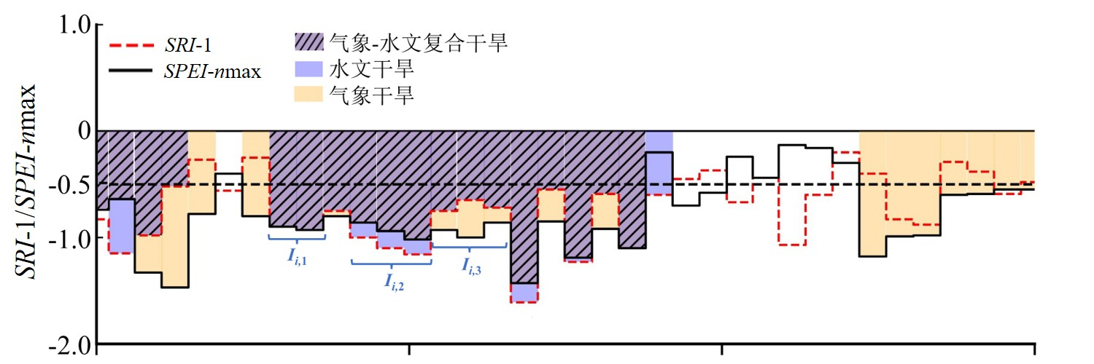
图2 气象-水文复合干旱识别示意
Fig.2 Schematic diagram of identification of meteorological-hydrological compound droughts
为定量表征气象-水文复合干旱特征，本研究选取了气象-水文复合干旱转换率、年发生频次、平均历时、平均强度和平均烈度等指标。年发生频次（events/a）定义为一定时期内符合气象-水文复合干旱判定标准的事件累计发生次数除以该时期的总年份；转换率指该时期内气象-水文复合干旱发生频次占气象干旱发生频次的比例；平均历时（months/event）则为该时期内所有气象-水文复合干旱事件的历时（即气象干旱和水文干旱重叠时间）总和除以气象-水文复合干旱累计发生次数。参考以往复合干旱的研究^{[48]}，某次气象-水文复合干旱事件中各月的干旱强度（I）按如下三种情况计算：（1）若第i月的SRI-1（SRI-1_{i}）绝对值等于该月SPEI-nmax（SPEI-nmax_{i}）绝对值，则取SRI-1_{i}或SPEI-nmax_{i}的绝对值作为该月复合干旱强度（记为I_{i,1}）；（2）若SRI-1_{i}绝对值大于SPEI-nmax_{i}绝对值，即水文干旱较气象干旱更为严重，则以SPEI-nmax_{i}绝对值作为该月复合干旱强度（记为I_{i,2}）；（3）若SRI-1_{i}绝对值小于SPEI-nmax_{i}绝对值，则以SRI-1_{i}绝对值作为该月复合干旱强度（记为I_{i,3}）。基于上述定义，某次气象-水文复合干旱的烈度即为该次事件期间各月I_{i,1}、I_{i,2}和I_{i,3}之和，而其强度可由烈度除以历时得出。进一步地，一定时期内气象-水文复合干旱的平均强度（/event）和平均烈度（/event）分别为该时期所有气象-水文复合干旱事件的强度之和与烈度之和除以复合干旱的累计发生次数。
2 结果与分析
2.1 SPEI时间尺度的确定
图3a给出了SPEI-n与月SRI-1之间的皮尔逊相关系数。就全流域、上游、中游、下游和沂沭泗流域，月SRI-1分别与SPEI-5、SPEI-2、SPEI-3、SPEI-3和SPEI-6的相关系数最大，依次为0.73、0.76、0.73、0.82和0.77，反映了SRI-1对SPEI存在明显的滞后响应。进一步比较nmax的取值，可以发现SRI-1滞后于SPEI的时间存在明显的区域性差异。图3（b）与图3（c）分别展示了月SRI-1与SPEI-n的最大相关系数及其对应nmax的空间分布。除中游北部外，淮河流域其余地区的相关系数均大于0.65，尤其在南部和沂沭泗流域部分地区，其相关系数最大，超过了0.80[见图3（b）]。就nmax，其空间差异性明显[见图3（c）]，大部分地区的nmax大于2个月，其中沂沭泗流域西部最大，超过了10个月，表明该地区SRI-1对SPEI的响应较迟缓；上游及中游大部分地区的nmax较小，基本在2个月以下，说明这些地区SRI-1对SPEI的响应较为迅速。
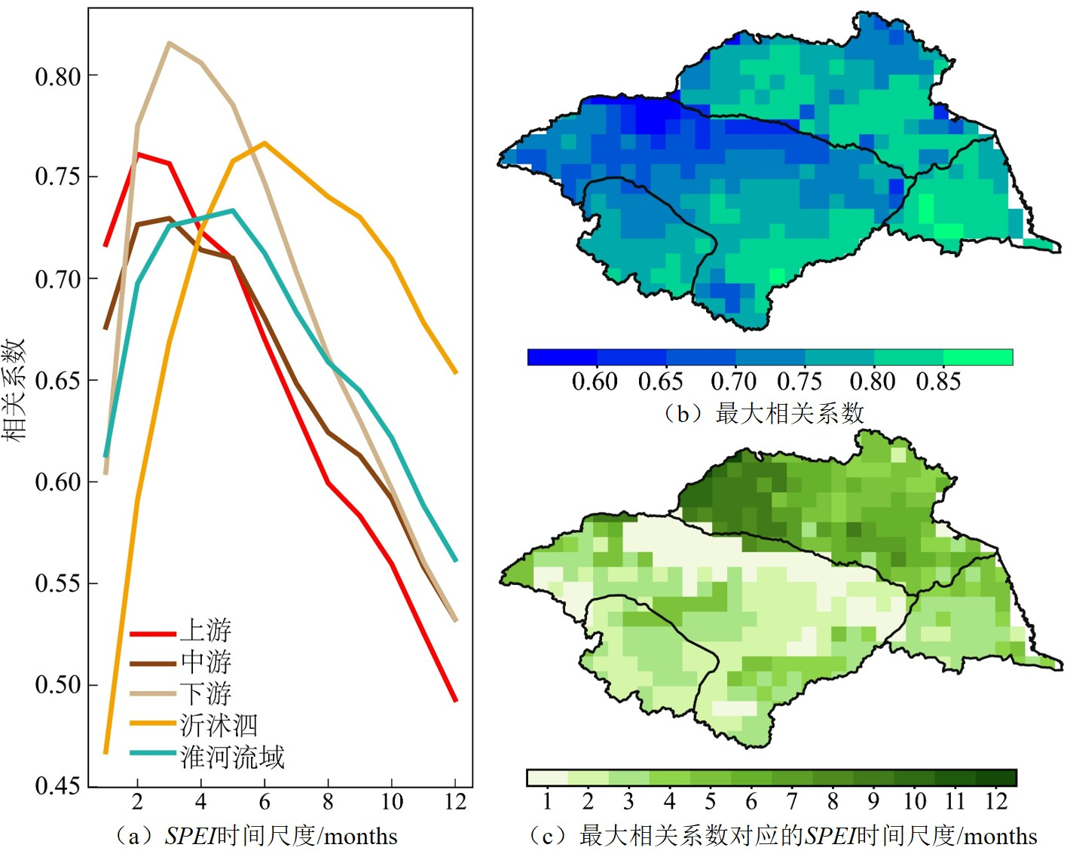
图3 SRI-1和SPEI-n的相关性
Fig.3 Correlation between SRI-1 and SPEI-n
2.2 气象-水文复合干旱的时空分布特征
根据2.1节的分析，全流域、上游、中游、下游和沂沭泗流域气象-水文复合干旱的各种特征指标，分别由月SRI-1与SPEI-5、SPEI-2、SPEI-3、SPEI-3和SPEI-6的组合识别；而空间各格点的特征指标则由月SRI-1与SPEI-nmax确定（SPEI-nmax如图3（c）所示）。由图4，1961—2018年间，全流域的气象-水文复合干旱转换率、年发生频次、平均历时、平均强度和平均烈度分别为0.70、0.39 events/a、4.76 months/event、0.86 /event和4.22 /event。在转换率方面[见图4（a）]，上游、中游、下游和沂沭泗流域依次为0.73、0.66、0.69和0.74，表明沂沭泗流域的气象干旱最易转变为气象-水文复合干旱。年发生频次从上游到下游逐渐递减，分别为0.45 events/a、0.38 events/a和0.36 events/a，沂沭泗流域介于上游与中游之间，为0.40 events/a[见图4（b）]。就平均历时而言[见图4（c）]，上游气象-水文复合干旱的持续时间最短，为4.16 months/event，而沂沭泗流域持续最长，达5.52 months/event。平均强度方面[见图4（d）]，中游最小（0.84 /event），而下游和沂沭泗流域较大，均约为0.90 /event左右。在平均烈度上[见图4（e）]，沂沭泗流域最大（5.10 /event），而上游和中游较小，约为3.60 /event。总体来看，过去近60a间，沂沭泗流域与上游的气象干旱更易转化为气象-水文复合干旱；上游的年发生频次最高；沂沭泗流域的平均历时最长、平均烈度最大；而下游的平均强度最强。
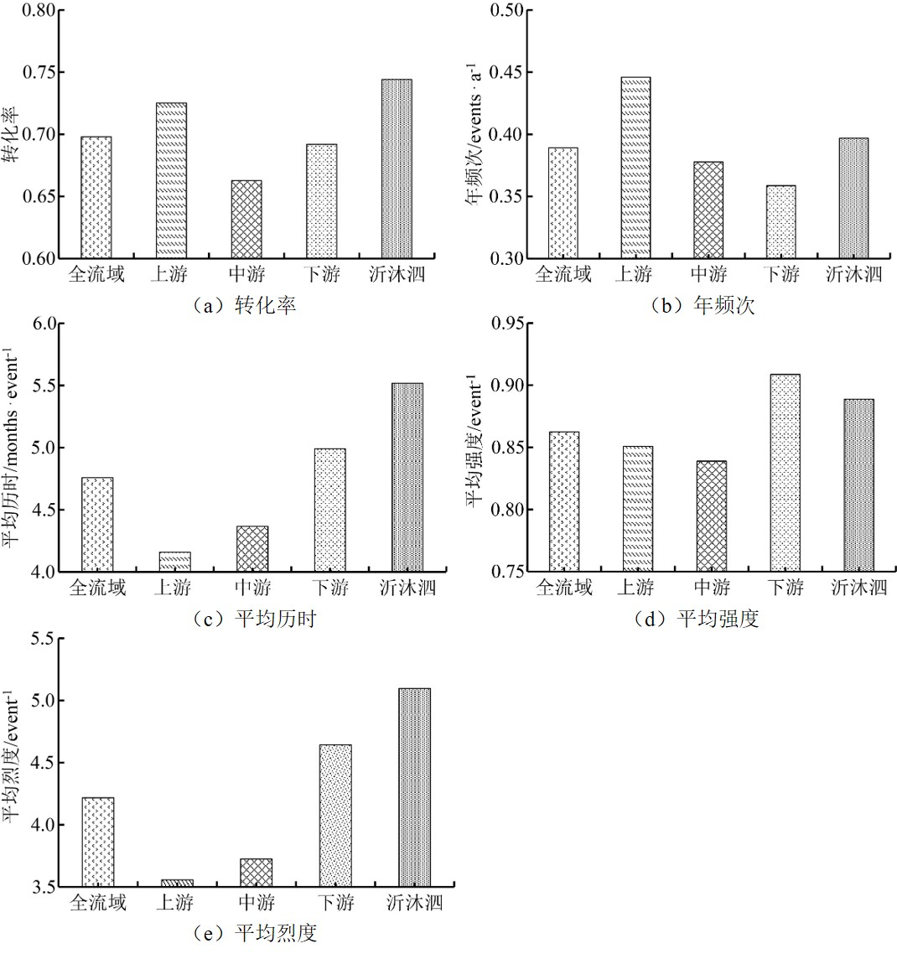
图4 1961—2018年淮河流域全流域及上游、中游、下游和沂沭泗流域各气象-水文复合干旱特征指标
Fig.4 Various meteorological-hydrological compound drought indicators for Huaihe River Basin, its upper, middle, lower reaches, and Yishusi sub-basin (1961-2018)
图5为1961—2018年淮河流域不同气象-水文复合干旱特征指标的空间分布。总体来看，各指标均呈现出明显的空间差异性。由图5（a），61%地区的气象-水文复合干旱转换率超过了0.70，其中流域南部及沂沭泗流域西部最大，普遍在0.75以上，说明这些地区的气象干旱较易转化为气象-水文复合干旱；而中游北部转化率最小，小于0.60。年发生频次的空间分布与转换率基本一致[见图5（b）]，大值区主要位于流域南部和沂沭泗流域中南部，普遍大于0.43 events/a；相反，中游（除其南部）及沂沭泗流域东北部年发生频次最小，在0.39 events/a以下。由图5（c），一半以上地区的平均历时超过了4.40 months/event，其中沂沭泗流域大部分地区的平均历时最长，基本在5.20 months/event以上；而中游北部平均历时最短，不到4.00 months/event。平均强度的空间分布整体表现为自西向东递增的趋势[见图5（d）]，最小值（< 0.75 /event）主要分布在中游（除其南部）和上游东北部，而最大值（> 0.99 /event）则集中于中游南部。就平均烈度而言[见图5（e）]，54%地区的数值大于4.00 /event，其中大值区（> 5.50 /event）主要出现在沂沭泗流域西北和南部，而最小值（< 3.50 /event）则分布在中游和上游的北部地区。

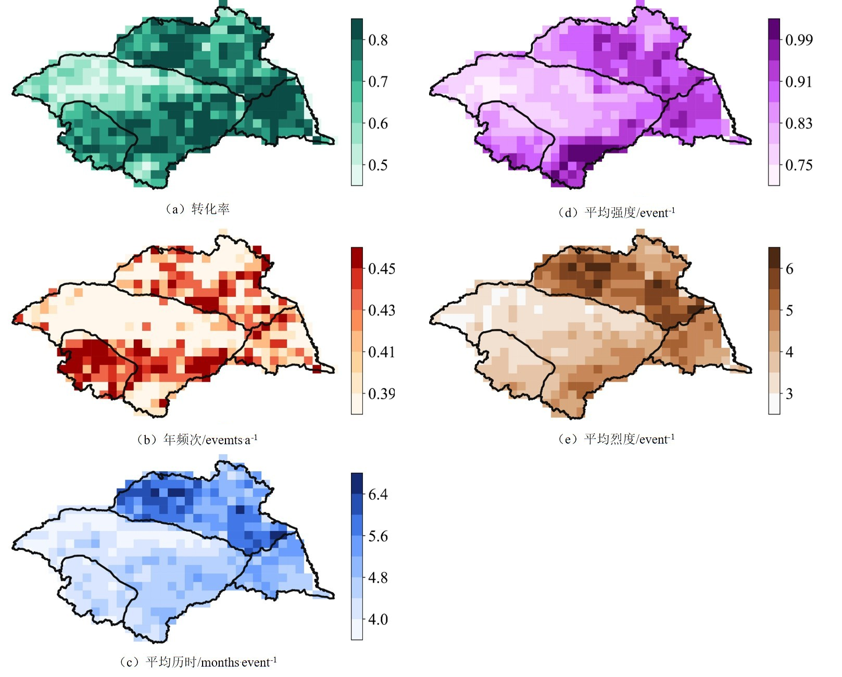
图5 1961—2018年各气象-水文复合干旱特征指标的空间分布
Fig.5 Spatial distribution of various meteorological-hydrological compound drought indicators (1961—2018)
2.3 气象-水文复合干旱的时空变化特征
为揭示淮河流域气象-水文复合干旱的时空变化特征，本研究将1961—2018年划分为了前期1961—1990年和后期1991—2018年两个时段进行分析。就全流域来看（见图6），后期各气象-水文复合干旱特征指标（相对于前期）均呈现不同程度的减小；具体而言，转换率由0.86减至0.69，年发生频次由0.40 events/a减至0.32 events/a，平均历时由4.17 months/event减至3.89 months/event，平均强度由0.78 /event减至0.76 /event，平均烈度由3.30 /event减至2.96 /event，减小幅度分别为0.17、0.08 events/a、0.28 months/event 、0.02 /event和0.34 /event。总体来看，后期全流域气象-水文复合干旱较前期有所减缓。在上游、中游、下游和沂沭泗流域，后期各特征指标亦发生了不同程度变化，且表现出明显的区域性差异。上游地区除平均烈度略有减小外，其他特征指标均增大，转化率、年发生频次、平均历时、平均强度分别增大了0.14、0.13events/a、0.53 months/event和0.03 /event。中游地区除年发生频次增大外，转换率、平均历时、平均强度和平均烈度依次减小了0.11、0.64 months/event、0.002 /event和0.55/event。下游地区转换率和年发生频次分别增大了0.12和0.03 events/a，而平均历时、平均强度和平均烈度则分别减小了1.5 months/event、0.03 /event和1.38/event。对于沂沭泗流域，各特征指标均减小，转化率、年发生频次、平均历时、平均强度和平均烈度分别减小了0.02、0.01 events/a、2.06 months/event、0.01 /event和1.87 /event。综上可见，与前期相比，后期上游地区气象-水文复合干旱总体增强，而中游、下游及沂沭泗流域则基本减弱。
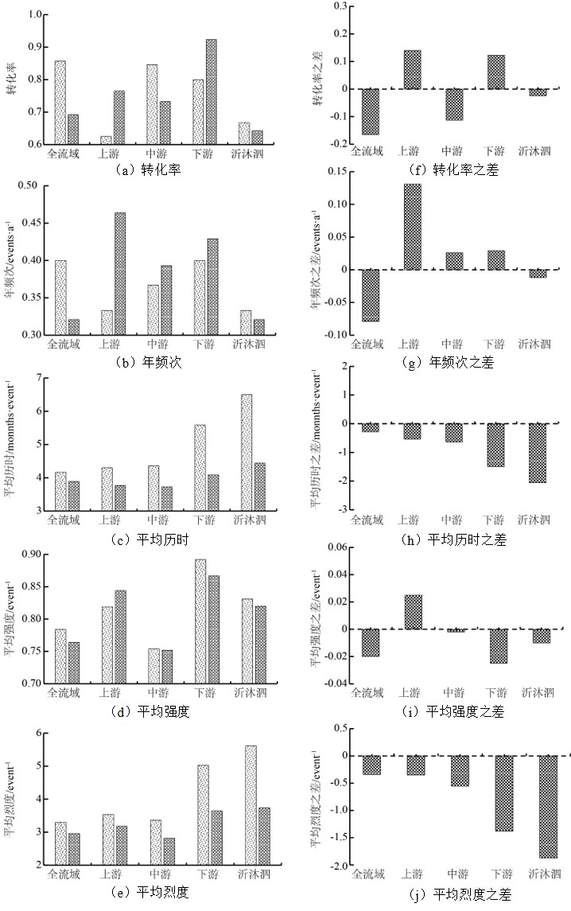
图6 全流域、上游、中游、下游和沂沭泗流域不同时段的气象-水文复合干旱特征指标及其变化
Fig.6 Various meteorological-hydrological compound drought indicators and their variations for Huaihe River Basin, its upper, middle, lower reaches, and Yishusi sub-basin during different periods
图7展示了淮河流域前期和后期两个时段各气象-水文复合干旱特征指标的空间分布。总体来看，各时段特征指标的空间分布均存在明显差异。在前期，转换率大值区（> 0.70）主要位于中游中部以及下游和沂沭泗流域的大部分区域，而小值区（< 0.55）则集中在中游西北部；在后期，大值区（> 0.70）主要出现在流域南部及沂沭泗流域西北部，而小值区（< 0.55）则主要集中于中游中北部[见图7（a）]。就年发生频次[见图7（b）]，前期大值区（> 0.47 events/a）零散分布于中游南部以及沂沭泗流域东部，而小值区（< 0.35 events/a）出现在中游西北部；后期大值区（> 0.47 events/a）主要分布在上游北部、中游最西部以及沂沭泗流域中南部，而小值（< 0.35 events/a）区位于中游中北部和东北部。在平均历时方面[见图7（c）]，前期沂沭泗流域为大值区（> 5.60 months/event），而上游及中游北部（< 4.40 months/event）为小值区；后期大值区（> 5.60 months/event）出现在沂沭泗流域最西部和最南部，而小值区（< 4.40 months/event）位于上游和中游大部分地区。由图7（d），前期中游南部及下游和沂沭泗流域为平均强度大值区（> 0.95 /event），而上游北部和中游西北部位小值区（< 0.85 /event）；后期时，大值（>0.95 /event）多在流域中南部，而小值（< 0.85 /event）多出现在上游北部及中游北部和中部。由图7（e），前期平均烈度大值区（> 5.00 /event）主要在沂沭泗流域及下游部分地区，而小值（< 3.50 /event）区集中在中游北部；后期时，大值（> 5.00 /event）零散分布于中游中南部及下游和沂沭泗流域，而小值（< 3.50 /event）覆盖了上游和中游大部。

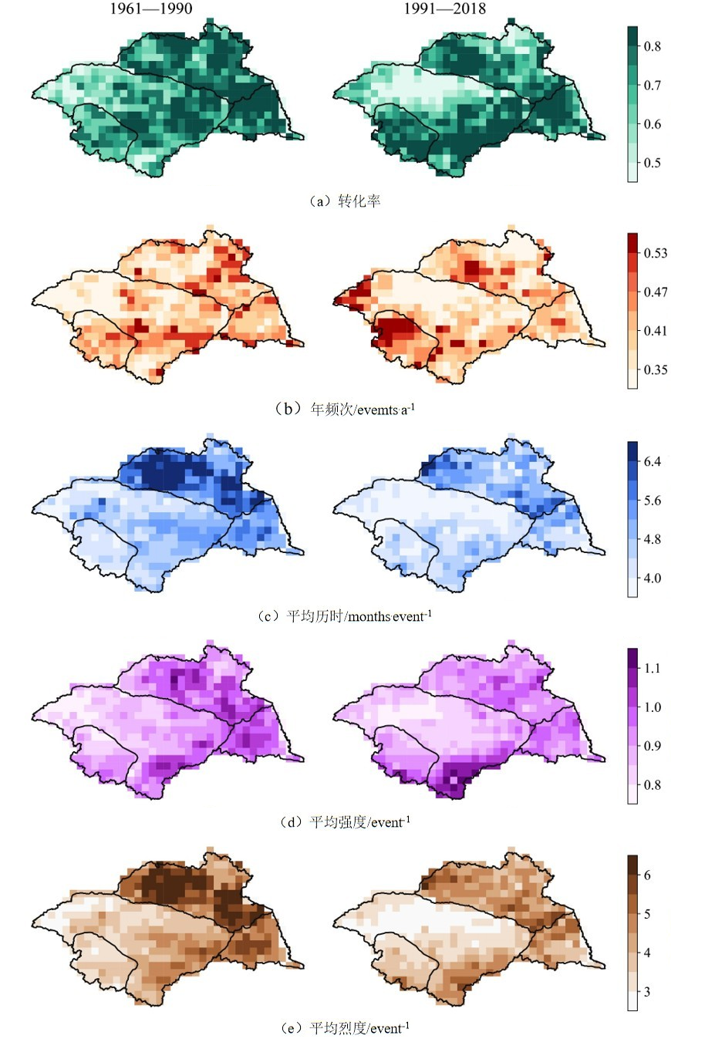
图7 不同时段各气象-水文复合干旱特征指标的空间分布
Fig.7 Spatial distribution of various meteorological-hydrological compound drought indicators during different periods
由图8（a）可见，与前期相比，后期有44%的地区显示转换率增大，主要分布于流域南部、上游、中游最西部和沂沭泗流域西北部，其中流域西南部与沂沭泗流域西北部的增加最明显，增幅普遍超过了0.20；余下地区中，以中游中北部和沂沭泗流域北部的转换率减小最明显，减幅同样超过了0.20。就年发生频次而言[见图8（b）]，40%（60%）的地区增大（减小），主要位于流域西北部和沂沭泗流域西北部（其他地区），特别地，中游最西部（中游中北部和沂沭泗流域东北部）的增幅（减幅）最大，在0.20 events/a以上。从平均历时来看[见图8（c）]，23%的地区增大，零散分布于流域西部和东部，增幅大多小于1.00 months/event；而77%的地区减小，其中沂沭泗流域大部及中游部分地区的减幅最大，普遍超过1.00 months/event。在平均强度方面[见图8（d）]，43%的地区有所增大，主要位于流域西南部、西北部以及沂沭泗流域部分地区，尤以中游最南部增加最大（> 0.08 /event）；其余地区均减小，其中沂沭泗流域中北部、南部及下游中南部较明显，减幅普遍超过了0.08 /event。根据图8（e），分别有30%和70%的地区显示平均烈度增大和减小；其中，增大区域主要分布于流域西南部、中游北部及沂沭泗流域部分地区，但增幅基本在0.80 /event以下；平均烈度减幅最大值（< −1.20 /event）位于沂沭泗流域西部、东南部以及中游和下游部分地区。

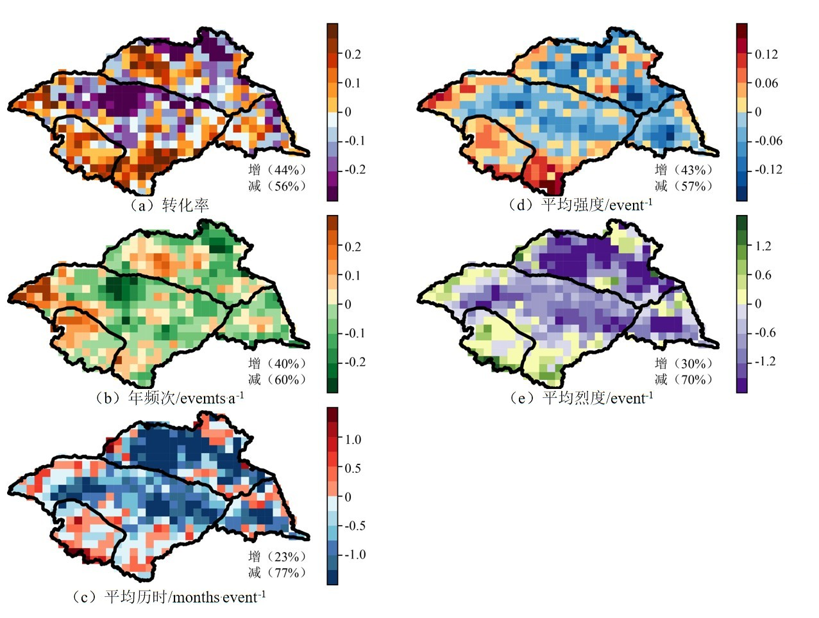
图8 各气象-水文复合干旱特征指标之差的空间分布
Fig.8 Spatial distribution of differences in various meteorological-hydrological compound drought indicators
3 讨 论
与单一类型的气象干旱和水文干旱相比，气象-水文复合干旱通常会对自然环境和社会经济系统造成更为严重的负面影响。尽管已有研究对淮河流域气象干旱与水文干旱的时空演变及其传播规律进行了探讨^{[26,35,36,50-54]}，但针对气象-水文复合干旱空间格局及其时空变化特征的分析仍然较为缺乏。为此，本研究系统分析了1961—2018年间淮河流域气象-水文复合干旱的时空格局与变化特征。研究发现，淮河流域SRI-1对SPEI的响应存在明显滞后，且滞后时间在空间上呈现显著差异，这与以往研究结果一致^{[26,36,50-51,53-54]}。这种空间异质性与土壤类型、地质特征、地形条件、气候背景、植被状况及人类活动等多种因素密切相关^{[15,17,26,35-36,50-54]}。例如，滞后时间最长的沂沭泗流域可能与其广泛分布的石灰岩岩溶地貌有关，该地貌能吸纳大量降水并缓慢释放地下水，从而显著延迟对地表径流的补给^{[55]}；而滞后时间最短的区域出现在中游中北部，其原因可能在于该地区分布有透水性较差的砂姜黑土，不利于水分深层下渗，促使降水较快转化为地表径流^{[56]}。相较于前期，淮河流域后期气象-水文复合干旱的各特征指标均发生了改变，但空间差异显著。已有研究指出，全球气候变暖会改变水循环模式，导致降水时空分布更为不均，同时PET与实际蒸散发（ET）增加，进而影响干旱事件的发生可能性和频率^{[57]}。为理解复合干旱变化的空间差异，本研究进一步分析了后期SPEI-nmax、SRI-1以及降水、PET和ET的变化（图略）。对比发现，在淮河流域西部（除最南部），复合干旱的增强对应于SPEI-nmax和SRI-1的同时减小，表明后期气象干旱与水文干旱可能同时加剧，从而增大两类干旱同时发生的概率，最终导致复合干旱各特征指标增大。流域最南部的复合干旱增强则可能主要与SRI-1减小导致的水文干旱及复合干旱发生概率增加有关。值得注意的是，沂沭泗流域西部复合干旱的不同特征指标呈现相反变化，如转化率和年频次增大，而其他特征指标减小，这可能是因为SPEI-nmax和SRI-1同时减小虽增大了复合干旱的发生概率，但降低了单次复合干旱的历时和烈度；同时，复合干旱总烈度的降幅超过了总历时，最终导致复合干旱平均强度亦减小。在其他地区，气象-水文复合干旱总体减弱，可能与SPEI-nmax和SRI-1同时增大降低了气象干旱与水文干旱并发概率有关。总体而言，SPEI-nmax（SRI-1）的减小主要受降水减少和PET（ET）增加的共同影响，而其增大则可归因于降水的增加。需要指出的是，本研究仅从气候变化角度对气象-水文复合干旱变化的可能原因进行了初步探讨，仍存在一定局限性。多项研究指出，近年来随着土地利用/覆盖与植被状况的变化（如叶面积指数增加），淮河流域陆面水文过程已发了生显著改变。例如，杨秀芹等^{[58]}与郭晓彤等^{[59]}的研究表明，ET的增加不仅受气候变化驱动，部分地区更主要受土地利用/覆盖变化或农业活动主导；李鑫川等^{[60]}也指出，叶面积指数的增加会显著增强流域南部的植被蒸腾。因此，为深入理解淮河流域气象-水文复合干旱变化的机制，未来研究需特别关注土地利用/覆盖变化与植被动态对陆面水文过程的影响。
本研究在数据选取与方法层面仍存在一定的局限性，具体体现在以下方面：在径流深数据方面，为深入揭示气象-水文复合干旱的空间格局与时空变化特征，本研究采用了基于水文模型模拟的径流深数据集^{[41]}。该数据集虽然考虑了植被与土地利用变化等因素对水文过程影响，具有较高的模拟精度，但未充分考虑灌溉、水利工程等其他人类活动的直接影响^{[41]}。实际上，灌溉与水利工程可以显著改变地表水文过程，从而径流深产生重要影响^{[61]}，并进一步作用于水文干旱及气象-水文复合干旱的识别与特征指标（如发生频次、强度和历时等）的提取。因此，基于未考虑此类人类活动影响的径流深数据探讨气象-水文复合干旱的时空变化特征，可能与实际情形存在一定偏差。在PET估算方面，研究采用了考虑CO₂植被生理效应的FAO-56 PM公式计算PET，这在一定程度上减小了PET及SPEI与实际值之间的偏差^{[14,44-45]}。然而，该方法假设植被表面阻抗对CO₂的敏感性为固定值。已有研究表明植被气孔导度对CO₂浓度的响应在不同植被类型之间甚至同种植被类型内均存在明显差异^{[62]}；因此，忽略这些差异可能导致PET和SPEI的估算出现偏差，从而给本研究结果引入不确定性。在确定SRI‑1滞后于SPEI的时间方面，本研究以SRI-1与不同时间尺度SPEI间的最大线性相关系数对应的SPEI时间尺度作为滞后时间。然而，由于SRI和SPEI之间可能存在复杂的非线性关系^{[63]}，仅依靠线性相关分析方法难免存在局限性，可能对气象干旱、水文干旱及气象-水文复合干旱的识别造成影响，进而干扰气象-水文复合干旱特征指标的提取。考虑到机器学习等方法在处理复杂非线性问题上的优势，未来可尝试引入此类方法来确定SRI‑1滞后于SPEI的时间，以降低相关不确定性。
4 结 论
本研究基于气象干旱指数SPEI、水文干旱指数SRI、皮尔逊相关系数、游程理论及时间匹配原则，系统分析了1961—2018年淮河流域气象-水文复合干旱空间格局及时空变化特征。得到以下主要结论：
（1）就全流域、上游、中游、下游和沂沭泗流域，SRI-1对SPEI的响应均表现出明显滞后性，滞后时间依次为5个月、2个月、3个月、3个月和6个月。空间分布上，滞后时间差异明显，绝大部分地区超过了2个月，其中沂沭泗流域西部滞后时间甚至超过了10个月。
（2）1961—2018年间，全流域气象-水文复合干旱的转换率、年发生频次、平均历时、平均强度和平均烈度分别为0.70、0.39 events/a、4.76 months/event、0.86 /event和4.22 /event。区域对比显示，沂沭泗流域和上游的气象干旱最易转化为气象-水文复合干旱；上游复合干旱年发生频次最高，沂沭泗流域平均历时最长且平均烈度最大，下游平均强度最强。空间分布上，流域东南、南部及沂沭泗流域西部气象干旱最易转化为复合干旱，且南部年发生频次最高；沂沭泗流域西部和东南部平均历时最长且平均强度最强；中游南部平均烈度最大。
（3）与前期（1961—1990年）相比，后期（1991—2018年）全流域和沂沭泗流域气象-水文复合干旱总体减弱，而上游则有所增强。空间上，后期各复合干旱特征指标的分布均发生了改变，整体表现为一半以上地区的转换率、年发生频次、平均历时、平均强度和平均烈度的减小。

参考文献（References）：
[1] MISHRA A K, SINGH V P. A review of drought concepts[J]. Journal of Hydrology, 2010, 391(1/2): 202-216.
[2] Van Loon A F. Hydrological drought explained[J]. Wiley Interdisciplinary Reviews: Water, 2015, 2(4): 359-392.
[3] 张强, 姚玉璧, 李耀辉, 等. 中国干旱事件成因和变化规律的研究进展与展望[J]. 气象学报, 2020, 78(3): 500-521.
ZHANG Q, YAO Y B, LI Y H, et al. Progress and prospect on the study of causes and variation regularity of droughts in China[J]. Acta Meteorologica Sinica, 2020, 78(3): 500-521.
[4] 陈睿山, 郭晓娜, 熊波, 等. 气候变化、土地退化和粮食安全问题: 关联机制与解决途径[J]. 生态学报, 2021, 41(7): 2918-2929.
CHEN R S, GUO X N, XIONG B, et al. Climate change, land degradation and food insecurity: Linkages and potential solutions[J]. Acta Ecologica Sinica, 2021, 41(7): 2918-2929.
[5] WILHITE E A. Drought[M]. New York: Routledge, 2000.
[6] 温克刚. 中国气象灾害大典-综合卷. 中国气象灾害大典-综合卷[M]. 北京: 气象出版社, 2008.
[7] 马明卫, 韩宇平, 严登华, 等. 特大干旱事件灾害孕育机理及影响研究进展[J]. 水资源保护, 2020, 36(5): 11-21.
MA M W, HAN Y P, YAN D H, et al. Research progress on the mechanism and influence of extreme drought-induced disasters[J]. Water Resources Protection, 2020, 36(5): 11-21.
[8] 翟盘茂, 邹旭恺. 1951—2003年中国气温和降水变化及其对干旱的影响[J]. 气候变化研究进展, 2005, 1(1): 16-18.
ZHAI P M, ZOU X K. Changes in temperature and precipitation and their impacts on drought in China during 1951-2003[J]. Climate Change Research, 2005, 1(1): 16-18.
[9] 林而达，周广胜，任立良．北方干旱化对农业、水资源和自然生态系统影响的研究[M]．北京：气象出版社，2004.
LIN Erda, ZHOU G S, REN L L. Research on the impact of aridification in Northern China on agriculture, water resources, and natural ecosystems[M]. Beijing: China Meteorological Press, 2004.
[10] 张强 王润元 邓振镛. 中国西北干旱气候变化对农业与生态影响及对策[M]. 北京: 气象出版社, 2012.
ZHANG Q, WANG R Y, DENG Z Y. Impacts of Climate Change-Induced Drought on Agriculture and Ecology in Northwestern China and Corresponding Countermeasures[M]. Beijing: China Meteorological Press, 2012.
[11] 邹旭恺, 赵琳, 陈鲜艳. 中国重大干旱事件分析: 1961-2020年[M]. 北京: 气象出版社, 2021.
ZOU X K. ZHAO L, CHEN X Y. Analysis of Major Drought Events in China[M]. Beijing: China Meteorological Press, 2021.
[12] CHIANG F, MAZDIYASNI O, AGHAKOUCHAK A. Evidence of anthropogenic impacts on global drought frequency, duration, and intensity[J]. Nature Communications, 2021, 12: 2754.
[13] SUN S L, CHAI R F, ZHANG Y F, et al. On the attribution of historical and future dryness/wetness changes in China incorporating surface resistance response to elevated CO₂[J]. Global and Planetary Change, 2024, 234: 104380.
[14] AN X H, ZHANG Y F, SUN S L, et al. Future drought overestimations due to no constraints of CO₂ physiological effect and land-atmosphere coupling on potential evapotranspiration[J]. Environmental Research Letters, 2024, 19(12): 124031.
[15] VAN LANEN H A J, WANDERS N, TALLAKSEN L M, et al. Hydrological drought across the world: Impact of climate and physical catchment structure[J]. Hydrology and Earth System Sciences, 2013, 17(5): 1715-1732.
[16] MERESA H, ZHANG Y Q, TIAN J, et al. Understanding the role of catchment and climate characteristics in the propagation of meteorological to hydrological drought[J]. Journal of Hydrology, 2023, 617: 128967.
[17] VAN LOON A F, GLEESON T, CLARK J, et al. Drought in the anthropocene[J]. Nature Geoscience, 2016, 9(2): 89-91.
[18] WANG Z W, CHANG J X, WANG Y M, et al. Temporal and spatial propagation characteristics of meteorological drought to hydrological drought and influencing factors[J]. Atmospheric Research, 2024, 299: 107212.
[19] 顾磊, 陈杰, 尹家波, 等. 气候变化下中国主要流域气象水文干旱潜在风险传播[J]. 水科学进展, 2021, 32(3): 321-333.
GU L, CHEN J, YIN J B, et al. Risk propagation from meteorological to hydrological droughts in a changing climate for main catchments in China[J]. Advances in Water Science, 2021, 32(3): 321-333.
[20] 张璇, 许杨, 郝芳华, 等. 滦河流域气象干旱向水文干旱传播特征及风险分析[J]. 水利学报, 2022, 53(2): 165-175.
ZHANG X, XU Y, HAO F H, et al. Characteristics and risk analysis of drought propagation from meteorological drought to hydrological drought in Luanhe River Basin[J]. Journal of Hydraulic Engineering, 2022, 53(2): 165-175.
[21] 张萌萌, 郭恩亮, 王永芳, 等. 内蒙古不同等级气象-土壤-水文干旱传播关系[J]. 应用生态学报, 2025, 36(4): 1197-1210.
ZHANG M M, GUO E L, WANG Y F, et al. Relationship between meteorological, soil, and hydrological drought propagation at different levels in Inner Mongolia, China[J]. Chinese Journal of Applied Ecology, 2025, 36(4): 1197-1210.
[22] 郑思齐, 陈媛媛, 吴艳红, 等. 基于水域面积的鄱阳湖区干旱特征及气象-水文干旱传播过程研究[J]. 地球信息科学学报, 2025, 27(4): 1011-1023.
ZHENG S Q, CHEN Y Y, WU Y H, et al. Characterizing drought and meteorological-hydrological propagation in Poyang Lake using satellite-observed water extent[J]. Journal of Geo-Information Science, 2025, 27(4): 1011-1023.
[23] 杨少康, 刘冀, 张特, 等. 汉江上游气象水文干旱特征变量响应概率研究[J]. 水资源保护, 2023, 39(5): 143-151.
YANG S K, LIU J, ZHANG T, et al. Response probability of characteristic variables for meteorological-hydrological drought in the upper Hanjiang River[J]. Water Resources Protection, 2023, 39(5): 143-151.
[24] HUANG S Z, LI P, HUANG Q, et al. The propagation from meteorological to hydrological drought and its potential influence factors[J]. Journal of Hydrology, 2017, 547: 184-195.
[25] 刘永佳, 黄生志, 李紫妍, 等. 气象干旱到不同等级水文干旱的传播阈值及其动态变化: 以渭河流域为例[J]. 灾害学, 2022, 37(4): 107-114.
LIU Y J, HUANG S Z, LI Z Y, et al. Propagation threshold and pgnamic changes of meteorological drought to hydrological drought of different levels: A case study of Weihe River Basin[J]. Journal of Catastrophology, 2022, 37(4): 107-114.
[26] 姚蕊, 夏敏, 孙鹏, 等. 淮河流域干旱时空演变特征及成因[J]. 生态学报, 2021, 41(1): 333-347.
YAO R, XIA M, SUN P, et al. Spatio-temporal distribution characteristics of meteorological drought and climate influence factors[J]. Acta Ecologica Sinica, 2021, 41(1): 333-347.
[27] DING Y B, LI L Q, DU J, et al. Investigating multitype drought propagation thresholds across the different climate regions of China[J]. Atmospheric Research, 2025, 316: 107950.
[28] YU R, ZHAI P M. More frequent and widespread persistent compound drought and heat event observed in China[J]. Scientific Reports, 2020, 10: 14576.
[29] 曹倩倩, 黄生志, 邓晓雅, 等. 中国九大流域干湿复合事件时空演变及其驱动力分析[J]. 农业工程学报, 2025, 41(7): 111-120.
CAO Q Q, HUANG S Z, DENG X Y, et al. Spatial and temporal evolution of regional wet-dry compound events and their driving forces in China[J]. Transactions of the Chinese Society of Agricultural Engineering, 2025, 41(7): 111-120.
[30] 王晴, 喻婷, 陈燕飞, 等. 基于耦合协调模型的复合干旱研究: 以汉江中下游流域为例[J]. 湖泊科学, 2024, 36(5): 1588-1598.
WANG Q, YU T, CHEN Y F, et al. Characteristics of compound drought based on coupling coordination model: A case study of the middle and lower reaches of Hanjiang River[J]. Journal of Lake Sciences, 2024, 36(5): 1588-1598.
[31] HUANG S H, ZHANG H S, LIU Y, et al. Assessment of hydrological and meteorological composite drought characteristics based on baseflow and precipitation[J]. Water, 2024, 16(11): 1466.
[32] LI Z Y, LU E, TU J Q, et al. Historical and future changes in meteorological–hydrological compound drought in China[J]. Atmosphere, 2024, 15(12): 1459.
[33] SUN P, ZHANG Q, YAO R, et al. Hydrological drought regimes of the Huai River Basin, China: Probabilistic behavior, causes and implications[J]. Water, 2019, 11(11): 2390.
[34] CHENG H, WANG W, VAN OEL P R, et al. Impacts of different human activities on hydrological drought in the Huaihe River Basin based on scenario comparison[J]. Journal of Hydrology: Regional Studies, 2021, 37: 100909.
[35] WANG J S, WANG W, CHENG H, et al. Propagation from meteorological to hydrological drought and its influencing factors in the Huaihe River Basin[J]. Water, 2021, 13(14): 1985.
[36] 文佐, 尹义星, 邹睿, 等. 淮河流域1960—2014年水文、气象干旱指数及其与历史旱灾的关系[J]. 中国农村水利水电, 2021(2): 71-77.
WEN Z, YIN Y X, ZOU R, et al. Hydrological and meteorological drought indices and their relationship with historical drought in the Huai River Basin from 1960 to 2014[J]. China Rural Water and Hydropower, 2021(2): 71-77.
[37] VICENTE-SERRANO S M, BEGUERÍA S, LÓPEZ-MORENO J I. A multiscalar drought index sensitive to global warming: The standardized precipitation evapotranspiration index[J]. Journal of Climate, 2010, 23(7): 1696-1718.
[38] SHUKLA S, WOOD A W. Use of a standardized runoff index for characterizing hydrologic drought[J]. Geophysical Research Letters, 2008, 35(2): L02405.
[39] SUN Y, ZHU W J, LIU D Y, et al. Precipitation climatically features over the Huai River Basin, China[J]. Dynamics of Atmospheres and Oceans, 2019, 86: 104-115.
[40] ZUO Q T, CHEN Y B, TAO J. Climate change and its impact on water resources in the Huai River Basin[J]. Bulletin of the Chinese Academy of Sciences, 2012, 26(1): 32-39.
[41] MIAO C Y, GOU J J, FU B J, et al. High-quality reconstruction of China’s natural streamflow[J]. Science Bulletin, 2022, 67(5): 547-556.
[42] HAN J Y, MIAO C Y, GOU J J, et al. A new daily gridded precipitation dataset for the Chinese mainland based on gauge observations[J]. Earth System Science Data, 2023, 15(7): 3147-3161.
[43] CHENG W, DAN L, DENG X Z, et al. Global monthly gridded atmospheric carbon dioxide concentrations under the historical and future scenarios[J]. Scientific Data, 2022, 9: 83.
[44] YANG Y T, RODERICK M L, ZHANG S L, et al. Hydrologic implications of vegetation response to elevated CO₂ in climate projections[J]. Nature Climate Change, 2019, 9(1): 44-48.
[45] SUN S L, ZHANG Y F, CHAI R F, et al. Spatial differences in impacts of CO₂ effect on China’s meteorological droughts: Analysis from surface resistance perspective[J]. Journal of Hydrology, 2023, 621: 129568.
[46] ALLEN R G, PEREIRA L S, RAES D, et al. Crop evapotranspiration-Guidelines for computing crop water requirements-FAO Irrigation and drainage paper 56[J]. Fao, rome, 1998, 300(9): D05109.
[47] LIU Y R, HU T T, YANG J W, et al. Understanding spatio-temporal patterns of the propagation characteristics across meteorological, hydrological, and agricultural droughts[J]. EGUsphere, 2025: 1-26.
[48] WU J F, YAO H X, CHEN X H, et al. A framework for assessing compound drought events from a drought propagation perspective[J]. Journal of Hydrology, 2022, 604: 127228.
[49] YEVJEVICH V. An objective approach to definitions and investigations of continental hydrologic droughts: 23[R]. Fort Collins, Colorado: Colorado State University, 1967
[50] YU M X, LIU X L, LI Q F. Responses of meteorological drought-hydrological drought propagation to watershed scales in the upper Huaihe River basin, China[J]. Environmental Science and Pollution Research, 2020, 27(15): 17561-17570.
[51] 夏敏, 孙鹏, 张强, 等. 基于SPEI指数的淮河流域干旱时空演变特征及影响研究[J]. 生态学报, 2019, 39(10): 3643-3654.
XIA M, SUN P, ZHANG Q, et al. Temporal and spatial characteristic of drought in Huai River Basin based on standardized precipitation evapotranspiration index[J]. Acta Ecologica Sinica, 2019, 39(10): 3643-3654.
[52] 高放, 刘冀, 陈威, 等. 淮河流域上游分区气象-水文干旱传播特征及响应概率研究[J]. 水土保持研究, 2023, 30(5): 257-265.
GAO F, LIU J, CHEN W, et al. Study on propagation characteristics and response probabilities of meteorological and hydrological drought zones in the upper reaches of Huai River[J]. Research of Soil and Water Conservation, 2023, 30(5): 257-265.
[53] HAO R N, YAN H X, CHIANG Y M. Forecasting the propagation from meteorological to hydrological and agricultural drought in the Huaihe River Basin with machine learning methods[J]. Remote Sensing, 2023, 15(23): 5524.
[54] YUAN Z, YAN D H, YANG Z Y, et al. Temporal and spatial variability of drought in Huang-Huai-Hai River Basin, China[J]. Theoretical and Applied Climatology, 2015, 122(3): 755-769.
[55] 曹先树, 王浩, 吴晨晨, 等. 淮河流域及山东半岛地下水超采原因与管理对策[J]. 水利水电科技进展, 2024, 44(5): 65-73.
CAO X S, WANG H, WU C C, et al. Causes and management measures of groundwater overexploitation in Huaihe River Basin and Shandong Peninsula[J]. Advances in Science and Technology of Water Resources, 2024, 44(5): 65-73.
[56] 王婉婉. 淮北平原砂姜黑土区产流原理及模型研究[D]. 邯郸: 河北工程大学, 2023.
WANG W W. Study on the Principle and Model of Runoff Production in Sandy Ginger Black Soil Area of Huaibei Plain[D]. Handan: Hebei University of Engineering, 2023.
[57] KUNDZEWICZ Z W. Climate change impacts on the hydrological cycle[J]. Ecohydrology & Hydrobiology, 2008, 8(2/3/4): 195-203.
[58] 杨秀芹, 王国杰, 叶金印, 等. 基于GLEAM模型的淮河流域地表蒸散量时空变化特征[J]. 农业工程学报, 2015, 31(9): 133-139.
YANG X Q, WANG G J, YE J Y, et al. Spatial and temporal changing analysis of terrestrial evapotranspiration in Huai River basin based on GLEAM data[J]. Transactions of the Chinese Society of Agricultural Engineering, 2015, 31(9): 133-139.
[59] 郭晓彤, 孟丹, 蒋博武, 等. 基于MODIS蒸散量数据的淮河流域蒸散发时空变化及影响因素分析[J]. 水文地质工程地质, 2021, 48(3): 45-52.
GUO X T, MENG D, JIANG B W, et al. Spatio-temporal change and influencing factors of evapotranspiration in the Huaihe River Basin based on MODIS evapotranspiration data[J]. Hydrogeology & Engineering Geology, 2021, 48(3): 45-52.
[60] 李鑫川, 徐金梦, 朱玲玉, 等. 2000—2016年淮河流域叶面积指数时空变化特征[J]. 水土保持, 2019(4): 71-79.
LI X C, XU J M, ZHU L Y, et al. Spatial and temporal variations of LAI in Huaihe River Basin during 2000~2016[J]. Open Journal of Soil and Water Conservation, 2019(4): 71-79.
[61] 陈令仪, 朱秀芳, 唐谊娟, 等. 黄河流域气象水文干旱时滞效应与影响因素分析[J]. 地理科学, 2023, 43(10): 1861-1868.
CHEN L Y, ZHU X F, TANG Y J, et al. Time lag effect and influencing factors of meteorological and hydrological drought in the Yellow River Basin[J]. Scientia Geographica Sinica, 2023, 43(10): 1861-1868.
[62] GARDNER A, JIANG M K, ELLSWORTH D S, et al. Optimal stomatal theory predicts CO₂ responses of stomatal conductance in both gymnosperm and angiosperm trees[J]. New Phytologist, 2023, 237(4): 1229-1241.
[63] VAN LOON A F, LAAHA G. Hydrological drought severity explained by climate and catchment characteristics[J]. Journal of Hydrology, 2015, 526: 3-14.

